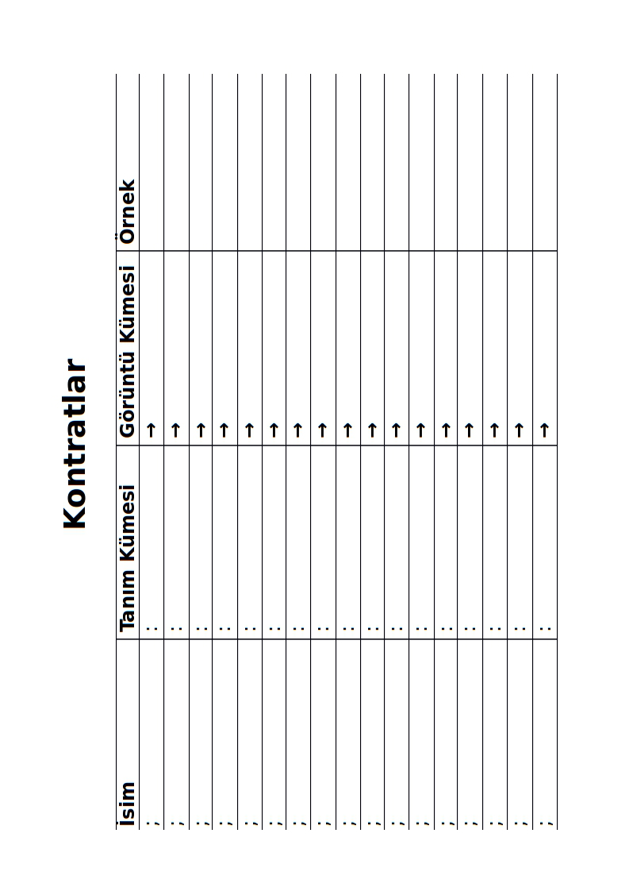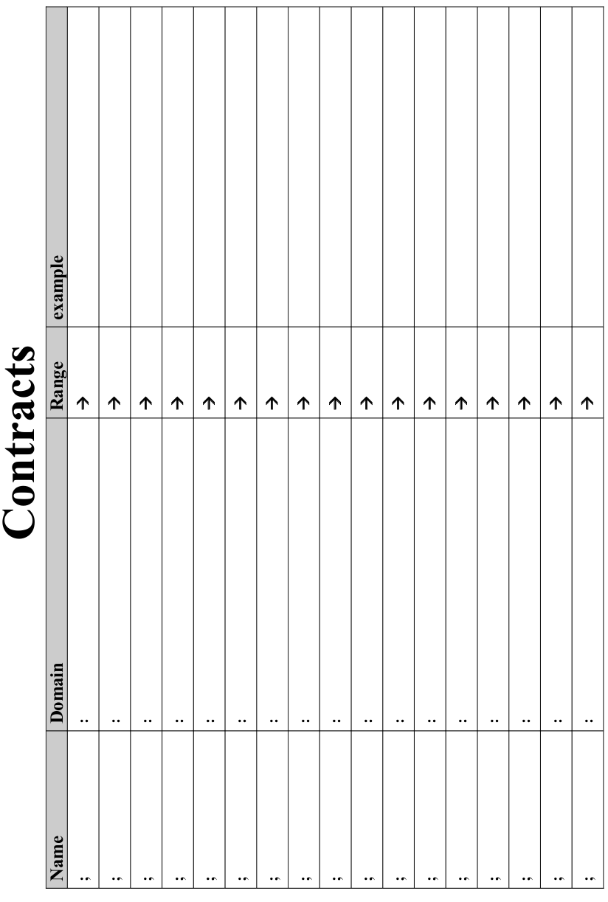



**Ünite 1**

**Tersine Mühendislik: NinjaKedi nasıl çalışır?**

|  |  |  |
| --- | --- | --- |
| **Oyundaki şeyler…** | **Neleri Değişiyor?** | **Daha Detaylı…** |
| *bulut* | *pozisyon* | *x-koordinatı* |
|  |  |  |
|  |  |  |
|  |  |  |
|  |  |  |
|  |  |  |
|  |  |  |
|  |  |  |
|  |  |  |
|  |  |  |
|  |  |  |
|  |  |  |
|  |  |  |
|  |  |  |

Oyunun Bölümleri - NinjaKedi!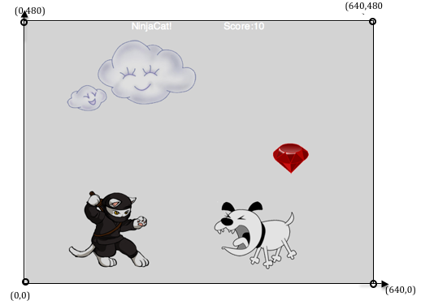

OYUNCU (NinjaKedi) için koordinatlar: ( , )

x-koordinatı y-koordinatı

TEHLİKE(Köpek) için koordinatlar: ( , )

HEDEF(Yakut) için koordinatlar: ( , )

**Bizim Oyunumuz**

Hazırlayan (isimlerinizi yazınız): ________________________________________________

# Arkaplan

Oyunumuzun geçtiği yer: ________________________________________________________

(uzay? çöl? Alışveriş merkezi?)

# Oyuncu

1. *Oyuncu bir _____________________________________dır.*

* Oyuncu sadece yukarı ve aşağı hareket eder.

# Hedef

* *Oyuncu hedefe vurduğunda puan KAZANIR.*

1. *Hedef bir _____________________________________dır.*

Hedef sadece saga ve sola hareket eder.

# Tehlike

Oyuncu tehlikeye vurduğunda puan KAYBEDER.

1. Tehlike bir ____________________________________

Tehlike sadece sola ve sağa hareket eder.

# Değerlendirme Çemberi Pratiği! Süre: 5 minutes

Çarpma ve bölme gobi işlemler için bilgisayardaki sempolleri kullanmayı unutmayın!

|  |  |  |
| --- | --- | --- |
| ***Hesap*** | ***Değerlendirme Çemberi*** | ***Racket Kodu*** |
| *5 x 10* |  |  |
| *8 + (5 x 10)* |  |  |
| *(8 + 2) - (5 x 10)* |  |  |
| *5 x 10*  *8 - 2* |  |  |

# Ünite 2

(fazladan kağıda ihtiyacınız olursa değerlendirme çemberlerini buraya çizin)

# Çember Yarışı Süre: 5 minutes

|  |  |  |  |
| --- | --- | --- | --- |
|  | ***Hesap*** | ***Değerlendirme Çemberi*** | ***Racket Kodu*** |
| *Round 1* | *(3 * 7) - (1 + 2)* |  |  |
| *Round 2* | *3 - (1 + 2)* |  |  |
| *Round 3* | *3 - (1 + (5 * 6))* |  |  |
| *Round 4* | *(1 + (5 * 6)) - 3* |  |  |

# Ünite 3

# Hızlı Fonksiyonlar!

|  |
| --- |
| ; _________________:_________________ -> ________________  isim tanım kümesi görüntü kümesi |
| (ÖRNEK (_____ _____) _________________________) |
| (ÖRNEK (_____ _____) _________________________) |
| (define (_____ _____) ____________________________) |
| ; _________________:_________________ -> ________________  isim tanım kümesi görüntü kümesi |
| (ÖRNEK (_____ _____) _________________________) |
| (ÖRNEK (_____ _____) _________________________) |
| (define (_____ _____) _________________________) |
| ; _________________:_________________ -> ________________  isim tanım kümesi görüntü kümesi |
| (ÖRNEK (_____ _____) _________________________) |
| (ÖRNEK (_____ _____) _________________________) |
| (define (_____ _____) ____________________________) |
| ; _________________:_________________ -> ________________  isim tanım kümesi görüntü kümesi |
| (ÖRNEK (_____ _____) _________________________) |
| (ÖRNEK (_____ _____) _________________________) |
| (define (_____ _____) ____________________________) |

# Hızlı Fonksiyonlar!

|  |
| --- |
| ; _________________:_________________ -> ________________  isim tanım kümesi görüntü kümesi |
| (ÖRNEK (_____ _____) _________________________) |
| (ÖRNEK (_____ _____) _________________________) |
| (define (_____ _____) ____________________________) |
| ; _________________:_________________ -> ________________  isim tanım kümesi görüntü kümesi |
| (ÖRNEK (_____ _____) _________________________) |
| (ÖRNEK (_____ _____) _________________________) |
| (define (_____ _____) ____________________________) |
| ; _________________:_________________ -> ________________  isim tanım kümesi görüntü kümesi |
| (ÖRNEK (_____ _____) _________________________) |
| (ÖRNEK (_____ _____) _________________________) |
| (define (_____ _____) ____________________________) |
| ; _________________:_________________ -> ________________  isim tanım kümesi görüntü kümesi |
| (ÖRNEK (_____ _____) _________________________) |
| (ÖRNEK (_____ _____) _________________________) |
| (define (_____ _____) ____________________________) |

# Ünite 4

Tasarım Tarifi

Dört İşlem Problemi: roket yüksekliği

Saniyede 7 metre yol alan bir rocket uzaya fırlatılıyor. Roket harekete ettikten sonra geçen süreyi saniye olarak alan ve bu saniyedeki yüksekliğini hesaplayan “roket yüksekliği” adında bir fonksiyon yazın.

**Kontrat+Amaç Açıklaması**

Her kontrat 3 bölümden oluşur:

; __________________ : _________________________________________ -> ______________

isim tanım kümesi görüntü kümesi

; _______________________________________________________________________________

Fonksiyon ne yapıyor?

Örnek Ver

Bilgisayarda, ÖRNEK fonksiyonunu kullanarak, hareket fonksiyonunuza bir örnek yazın.

(ÖRNEK (________________________________)

kullanıcı tipleri…

_________________________________________________)

… hangisi olmalı

(ÖRNEK (________________________________)

kullanıcı tipleri

_________________________________________________)

..…hangisi olmalı

# Tanım

* Bütün girdilerinize değişken adı atayarak tanım yazınız.

(define (____________ ___________________)

fonksiyon adı değişken adları

________________________________________________)

..…ve bilgisayar bunu yapıyor

**Tasarım Tarifi**

***Dörtİşlem Problemi: kırmızı-kare***

*Tasarım tarifini kullanarak, bir sayı girdisi alan (karenin alanı) uzunluğu ve genişliği eşit içi dolu kırmızı bir diktörtgene dönüştüren kırmızı-kare fonksiyonunu yazınız.*

**Kontrat+Amaç Açıklaması**

Her kontrat 3 bölümden oluşur:

; __________________ : _________________________________________ -> ______________

İsim Tanım Kümesi Görüntü Kümesi

; _______________________________________________________________________________

Fonksiyon ne yapıyor?

# Örnekler Veriniz

ÖRNEKLERI kullanarak, kodunuzun çalışan bir örne*ğ*ini bilgisayarda yazınız.

(ÖRNEK (___________________________________________)

kullanıcı der

_________________________________________________)

..…Racket yanıtlar

(ÖRNEK (___________________________________________)

kullanıcı der

_________________________________________________)

..…Racket bunu dönüştürür

# Tanım

Bütün girdilerinize değişken adı atayarak tanım yazınız.

(define (____________ ___________________)

fonksiyon adı değişken adları

________________________________________________)

..…ve bilgisayar bunu yapıyor

Tasarım Tarifi

***Dört İşlem Problemi: bahçe-alan***

Tasarım Tarifini kullanarak, bahçenin genişliğini ve uzunluğunu alan, ve bahçenin alanını veren *bahçe-alan* fonksiyonunu yazın.

(Unutma: alan=uzunluk*genişlik !)

**Kontrat+Amaç Açıklaması**

Her kontrat 3 bölümden oluşur:

; __________________ : _________________________________________ -> ______________

İsim Tanım Kümesi Görüntü Kümesi

; _______________________________________________________________________________

Fonksiyon ne yapıyor?

# Örnekler Veriniz

ÖRNEKLERI kullanarak, kodunuzun çalışan bir örne*ğ*ini bilgisayarda yazınız.

(ÖRNEK (___________________________________________)

Fonksiyonu burada kullanın

_________________________________________________)

aynı sonucu elde etmek icin başka bir yol bulunuz

(ÖRNEK (___________________________________________)

Fonksiyonu burada kullanın

_________________________________________________)

aynı sonucu elde etmek icin başka bir yol bulunuz

# Tanım

Bütün girdilerinize değişken adı atayarak tanım yazınız.

(define (____________ ___________________)

fonksiyon adı değişken adları

________________________________________________)

..…ve bilgisayar bunu yapıyor

# Ünite 5

Tasarım Tarifi

***Dört İşlem Problemi: güncelle-tehlike***

Tasarım Tarifini kullanarak, tehlike’nin x-koordinatını alan ve 50 pixel sola kaydırarak yeni konumunu veren *güncelle-tehlike* fonksiyonunu yazınız.

# Kontrat-Amaç Açiklaması

Her kontrat üç bölümden oluşur:

; __________________ : _________________________________________ -> ______________

isim Tanım Kumesi Görüntü Kümesi

; _______________________________________________________________________________

Fonksiyon ne yapıyor?

# Örnekler Veriniz

ÖRNEKLERI kullanarak, kodunuzun çalışan bir örne*ğ*ini bilgisayarda yazınız.

(ÖRNEK (___________________________________________)

Fonksiyonu burada kullanın

_________________________________________________)

aynı sonucu elde etmek icin başka bir yol bulunuz

(ÖRNEK (___________________________________________)

Fonksiyonu burada kullanın

_________________________________________________)

aynı sonucu elde etmek icin başka bir yol bulunuz

# Tanım

* Bütün girdilere bir değişken ismi yazarak tanımı yazınız.

(define (____________ ___________________)

fonksiyon adı değişken adı

________________________________________________)

..…ve bilgisayar bunu yapıyor

Tasarım Tarifi: güncelle-hedef

***Dört işlem Problemi: güncelle-hedef***

*Hedef’in x-koordinatını alan ve 50 pixel sağa kaydırarak yeni konumunu(x-koordinatı) veren güncelle-hedef fonksiyonunu yazınız.*

**Kontrat+Amaç Açıklaması**

Her kontratın üç parçası vardır:

; __________________ : _________________________________________ -> ______________

isim Tanım Kumesi Görüntü Kümesi

; _______________________________________________________________________________

Fonksiyon ne yapıyor?

# Örnekler Veriniz

ÖRNEKLERI kullanarak, kodunuzun çalışan bir örne*ğ*ini bilgisayarda yazınız.

(ÖRNEK (___________________________________________)

Fonksiyonu burada kullanın

_________________________________________________)

aynı sonucu elde etmek icin başka bir yol bulunuz

(ÖRNEK (___________________________________________)

Fonksiyonu burada kullanın

_________________________________________________)

aynı sonucu elde etmek icin başka bir yol bulunuz

# Tanım

* Bütün girdilere bir değişken ismi yazarak tanımı yazınız.

(define (____________ ___________________)

fonksiyon adı değişken adı

________________________________________________)

..…ve bilgisayar bunu yapıyor

# Ünite 6

**Sam’i Korumak**

Sam 640 x 480’lik bir bahçededir. Görüntüden çıkmadan ne kadar sağa ve ne kadar sola gidebilir?

(> x -50)

1. Sam’in bir parçası solda ________________ boyunca hala gözükebilir
2. Sam’in bir parçası sağda ________________ boyunca hala gözükebilir
3. Aşağıdaki daire icin Değerlendirme çemberini çiziniz:

Tasarım Tarifi

***Kelime Problemi: g*ü*venli-sol?***

*Tasar*ı*m Tarifini kullanarak, x koordinat*ı*n*ı *alarak -50’den büyük olup olmad*ı*ğ*ı*n*ı*z kontrol eden güvenli-sol? fonksiyonunu yaz*ı*n*ı*z.*

**Kontrakt+Amaç Açıklaması**

Her kontraktın üç parçası vardır:

; __________________ : _________________________________________ -> ______________

isim Tanım Kumesi Görüntü Kümesi

; _______________________________________________________________________________

Fonksiyon ne yapıyor?

# Örnekler Veriniz

ÖRNEKLERI kullanarak, kodunuzun çalışan bir örne*ğ*ini bilgisayarda yazınız.

(ÖRNEK (___________________________________________)

Fonksiyonu burada kullanın

_________________________________________________)

aynı sonucu elde etmek icin başka bir yol bulunuz

(ÖRNEK (___________________________________________)

Fonksiyonu burada kullanın

_________________________________________________)

aynı sonucu elde etmek icin başka bir yol bulunuz

# Tanım

* Bütün girdilere bir değişken ismi yazarak tanımı yazınız.

(define (____________ ___________________)

fonksiyon adı değişken adı

________________________________________________)

..…ve bilgisayar bunu yapıyor

Tasarım Tarifi

***Kelime Problemi:*** güvenli-sağ?

*Tasar*ı*m Tarifini kullanarak, x koordinat*ı*n*ı *alan ve 690’dan küçük olup olmadığını kontrol eden güvenli-sağ?* *fonksiyonunu yaz*ı*n*ı*z.*

**Kontrakt+Amaç Açıklaması**

Her kontraktın üç parçası vardır:

; __________________ : _________________________________________ -> ______________

isim Tanım Kumesi Görüntü Kümesi

; _______________________________________________________________________________

Fonksiyon ne yapıyor?

# Örnekler Veriniz

ÖRNEKLERI kullanarak, kodunuzun çalışan bir örne*ğ*ini bilgisayarda yazınız.

(ÖRNEK (___________________________________________)

Fonksiyonu burada kullanın

_________________________________________________)

aynı sonucu elde etmek icin başka bir yol bulunuz

(ÖRNEK (___________________________________________)

Fonksiyonu burada kullanın

_________________________________________________)

aynı sonucu elde etmek icin başka bir yol bulunuz

# Tanım

* Bütün girdilere bir değişken ismi yazarak tanımı yazınız.

(define (____________ ___________________)

fonksiyon adı değişken adı

________________________________________________)

..…ve bilgisayar bunu yapıyor

**ve / ya da**

**Bu durumlar için Değerlendirme Çemberini yazınız, ve daha sonra bunları Racket’a çeviriniz**

* 1. *Iki beşten küçüktür, ve sıfir altıya eşittir*

1. *Iki dörtten küçüktür ya da dört altıya eşittir.*

Tasarım Tarifi

***Kelime Problemi: ekranda?***

*Tasarım tarifini kullanıp, x koordinatını alarak Sam’in solda ve sağda güvende olduğunu kontrol eden ekranda?* fonksiyonunu yazınız,

**Kontrakt+Amaç Açıklaması**

Her kontraktın üç parçası vardır:

; __________________ : _________________________________________ -> ______________

isim Tanım Kumesi Görüntü Kümesi

; _______________________________________________________________________________

Fonksiyon ne yapıyor?

# Örnekler Veriniz

ÖRNEKLERI kullanarak, kodunuzun çalışan bir örne*ğ*ini bilgisayarda yazınız.

(ÖRNEK (___________________________________________)

Fonksiyonu burada kullanın

_________________________________________________)

aynı sonucu elde etmek icin başka bir yol bulunuz

(ÖRNEK (___________________________________________)

Fonksiyonu burada kullanın

_________________________________________________)

aynı sonucu elde etmek icin başka bir yol bulunuz

# Tanım

* Bütün girdilere bir değişken ismi yazarak tanımı yazınız.

(define (____________ ___________________)

fonksiyon adı değişken adı

________________________________________________)

..…ve bilgisayar bunu yapıyor

# Ünite 7

Tasarım Tarifi

***Kelime problem: maliyet***

*Luigi’s Pizza size programcı olarak ise aldı. ($10.50), “peynir” ($9.00), “tavuk” ($11.25) ve “brokoli” ($10.25) sunuyorlar. maliyet adında, malzemenin adini alan ve  malzemenin ücretine göre pizza maliyetini hesaplayan bir fonksiyon yazınız. .*

**Kontrakt+Amaç Açıklaması**

; __________________ : _________________________________________ -> ______________

İsim Tanım Kümesi Görüntü Kümesi

**Örnekler Veriniz**

Örnekleri kullanarak, her malzeme icin kodunuzun bir örnegini bilgisayarda yazınız.

(ÖRNEK (maliyet “pepperoni” ) ___________________________)

Fonksiyonu burada kullanın Fonksiyon ne üretmelidir?

(ÖRNEK (maliyet “pepperoni” ) ___________________________)

Fonksiyonu burada kullanın Fonksiyon ne üretmelidir?

(ÖRNEK (maliyet “pepperoni” ) ___________________________)

Fonksiyonu burada kullanın Fonksiyon ne üretmelidir?

(ÖRNEK (maliyet “pepperoni” ) ___________________________)

Fonksiyonu burada kullanın Fonksiyon ne üretmelidir?

# Tanım

(define (____________ ___________________)

fonksiyon adı değişken adı

________________________________

|  |  |
| --- | --- |
|  |  |
|  |  |
|  |  |
|  |  |
|  |  |
|  |  |

)

Tasarım Tarifi

***Kelime Problemi:*** *güncelleştirme-oyuncu*

*güncelleştirme-oyuncu adlı bir fonksiyon yazınız. Fonksiyon oyuncunun y koordinatını ve bastığı tuşun adını alıp, yeni y koordinatını döndürsün.*

**Kontrakt+Amaç Açıklaması**

; __________________ : _________________________________________ -> ______________

isim Tanım Kümesi Görüntü Kümesi

**Örnekler veriniz**

Sizin icin başladığımız iki örneği bitiriniz, ve iki tane daha yapınız

(ÖRNEK(güncelleştirme-oyuncu 128 “yukarı”) ___________________________)

Fonksiyonu burada kullanınız Fonksiyon ne üretmelidir?

(ÖRNEK(güncelleştirme-oyuncu 451 “aşağı”) ___________________________)

Fonksiyonu burada kullanınız Fonksiyon ne üretmelidir?

(ÖRNEK (____________________________) ___________________________)

Fonksiyonu burada kullanınız Fonksiyon ne üretmelidir?

(ÖRNEK (____________________________) ___________________________)

Fonksiyonu burada kullanınız Fonksiyon ne üretmelidir?

Tanım

(define (____________ ___________________)

fonksiyon adı değişken adı

________________________________

|  |  |
| --- | --- |
|  |  |
|  |  |
|  |  |
|  |  |
|  |  |
|  |  |

)

# Ünite 8

Kelime Problemi: çizgi-uzunluk

*çizgi-uzunluk olarak adlandırılan, iki numara alıp ikisinin arasındaki farkı veren bir fonksiyon yazınız. Her zaman küçük olanı büyük olandan çıkarmalıdır.*

**Kontrakt+Amaç Açıklaması**

Her kontraktın üç parçası vardır:

; __________________ : _________________________________________ -> ______________

isim Tanım Kümesi Görüntü Kümesi

# Örnekler Veriniz

(ÖRNEK (çizgi-uzunluk 10 5 ) (- 10 5) )

Fonksiyonu burada kullanınız Fonksiyon ne üretmelidir?

(ÖRNEK (çizgi-uzunluk 2 8 ) (- 8 2) )

Fonksiyonu burada kullanınız Fonksiyon ne üretmelidir?

Tanım

* Bütün girdilere bir değişken ismi yazarak tanımı yazınız.

(define (____________ ___________________)

fonksiyon adı değişken adı

________________________________)

…ve bilgisayar bunu yapıyor

|  |  |
| --- | --- |
|  |  |
|  |  |
|  |  |
|  |  |
|  |  |
|  |  |

**Numaralarla Mesafe Formülü**

(0,0) ve (4,3) noktaları arasındaki mesafe aşağıdaki gibidir:

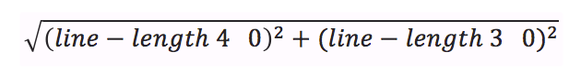

Yukarıdaki formülü Değerlendirme Çemberine dönüştürünüz.(Zaten başlamıştık!)

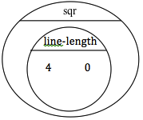

Değerlendirme Çemberini Racket koduna çeviriniz:

Dört İşlem Problemi: mesafe

*DÖRT girdi alan,* ***mesafe*** fonksiyonu yazınız:

❑ *px: Oyuncunun x koordinatı*

* *py: Oyuncunun y koordinatı*
* *cx: Diğer oyuncunun x koordinatı*
* *cy: Diğer oyuncunun y koordinatı*

*Ikisi arasındaki mesafeyi Mesafe formula kullanarak geri döndürmelidir.(IPUCU: sayfa 2’de yaptıklarınıza bakınız!)*

**Kontrakt+Amaç Açıklaması**

; __________________ : _________________________________________ -> ______________

isim Tanım Kümesi Görüntü Kümesi

; _______________________________________________________________________________

Fonksiyon ne yapıyor?

# Örnekler Veriniz

(ÖRNEK (___________________________________________)

Fonksiyonu burada kullanın

_________________________________________________)

aynı sonucu elde etmek icin başka bir yol bulunuz

(ÖRNEK (___________________________________________)

Fonksiyonu burada kullanın

_________________________________________________)

aynı sonucu elde etmek icin başka bir yol bulunuz

# Tanım

* Bütün girdilere bir değişken ismi yazarak tanımı yazınız.

(define (____________ ___________________)

fonksiyon adı değişken adı

________________________________________________)

..…ve bilgisayar bunu yapıyor

Dört İşlem Problemi: çarpışma?

***çarpışma?*** isimli, *DÖRT* girdi alan bir kod yazınız:

* *px:* Oyuncunun x koordinatı
* *py:* Oyuncunun y koordinatı
* *cx:* Diğer oyun karakterinin x koordinatı
* *cy: Diğer oyun karakterinin y koordinatı*

Eğer oyuncunun koordinatları diğer oyuncunun 50 piksel içerisinde ise true döndürmeli. Yoksa, false.

**Kontrakt+Amaç Açıklaması**

; __________________ : _________________________________________ -> ______________

isim Tanım Kümesi Görüntü Kümesi

; _______________________________________________________________________________

Fonksiyon ne yapıyor?

# Örnekler Veriniz

(ÖRNEK (___________________________________________)

Fonksiyonu burada kullanın

_________________________________________________)

aynı sonucu elde etmek icin başka bir yol bulunuz

(ÖRNEK (___________________________________________)

Fonksiyonu burada kullanın

_________________________________________________)

aynı sonucu elde etmek icin başka bir yol bulunuz

# Tanım

* Bütün girdilere bir değişken ismi yazarak tanımı yazınız.

(define (____________ ___________________)

fonksiyon adı değişken adı

________________________________________________)

..…ve bilgisayar bunu yapıyor

# Ünite 9

Akılda Kalıcı Giriş:

İsin, Yaş, Sınıf:

Oyun Başlığı:

Arka Plandaki Hikaye:

Karakterler:

Kodunuzun bir kısmını açıklayınız:

# Sunum Geribildirimi

*Her soru için en uygun cevabı yuvarlak içine alınız.*

Giriş kısmı akılda kalıcı mıydı? Kesinlikle hayır! Birazcık. Kesinlikle!

Karakterleriyle ilgili konuştular mı?  Kesinlikle hayır! Birazcık. Kesinlikle!

Kodu iyi açıklamışlar mıydı? Kesinlikle hayır! Bırazcık. Kesinlikle!

Yeterince yavaş konuşuyorlar mıydı? Kesinlikle hayır! Birazcık. Kesinlikle!

Yeterince sesli konuşuyorlar mıydı? Kesinlikle hayır! Birazcık. Kesinlikle!

Güvenli duruyorlar mıydı? Kesinlikle hayır! Birazcık. Kesinlikle!

Göz teması yaptınız mı? Kesinlikle hayır! Birazcık. Kesinlikle

**Sunum Geribildirimi**

*Her soru icin en uygun cevabı yuvarlak içine alınız.*

Giriş kısmı akılda kalıcı mıydı? Kesinlikle hayır! Birazcık. Kesinlikle!

Karakterleriyle ilgili konuştular mı?  Kesinlikle hayır! Birazcık. Kesinlikle!

Kodu iyi açıklamışlar mıydı? Kesinlikle hayır! Birazcık. Kesinlikle!

Yeterince yavaş konuşuyorlar mıydı? Kesinlikle hayır! Birazcık. Kesinlikle!

Yeterince sesli konuşuyorlar mıydı? Kesinlikle hayır! Birazcık. Kesinlikle!

Güvenli duruyorlar mıydı? Kesinlikle hayır! Birazcık. Kesinlikle!

Göz teması yaptınız mı? Kesinlikle hayır! Birazcık. Kesinlikle!

Tasarım Tarifi

***Kelime Problemi: kırmızı-şekil***

*kırmızı-şekil olarak adlandırılan, şeklin adını alan(“circle”, “triangle”, “star” ya da “rectangle”), ve o sekli çizen bir fonksiyon yazın. Bütün şekiller katı ve kırmızı olamalı, ve seçtiğiniz bir ölçüde olabilir.*

**Kontrakt+Amaç Açıklaması**

; __________________ : _________________________________________ -> ______________

isim Tanım Kümesi   Görüntü Kümesi

**Örnekler veriniz**

Asagiya kirmizi-sekil lie ilgili bazi ornekleri yaziniz. Ilki sizin icin onceden yapildi.

(ÖRNEK (kırmızı-şekil “circle” ) (circle 50 “solid” “red”)   )

Fonksiyonu burada kullanınız Fonksiyon ne üretmelidir ?

(ÖRNEK (____________________________)  ___________________________)

Fonksiyonu burada kullanınız Fonksiyon ne üretmelidir ?

(ÖRNEK (____________________________)  ___________________________)

Fonksiyonu burada kullanınız Fonksiyon ne üretmelidir ?

(ÖRNEK (____________________________)  ___________________________)

Fonksiyonu burada kullanınız Fonksiyon ne üretmelidir ?

(define (____________     ___________________)

    fonksiyon adı      değişken isimleri

(cond

|  |  |
| --- | --- |
|  | (circle 50 “solid” “red”) |
|  |  |
|  |  |
|  |  |
|  |  |
|  |  |

)

# Cebire Çevirmek

**Değerler**: Racket Kodunu Cebire çevirmek

|  |  |  |
| --- | --- | --- |
| **Racket Kodu** | **Cebir** | |
| (define x 10) | x = 10 | |
| (define y (* x 2)) | y = x*2 | |
| (define z (+ x y)) |  | |
| (define yaş 14) |  | |
| (define aylar (* age 12)) |  | |
| (define günler (* months 30)) |  | |
| (define günler (* days 24)) |  | |
| (define dakikalar (* hours 60)) |  | |
| **Fonksiyonlar:Racket kodunu cebire çevirmek** | |  |
| (define (double x)  (* x 2)) | double(x) = x*2 | |
| (define (alan uzunluk genişlik)  (* uzunluk genişlik)) | alan(uzunluk, genişlik) = uzunluk * genişlik | |
| (define (daire-alan yarıçap)  (* pi (sq yarıçap))) |  | |
| (define (uzaklık x1 y1 x2 y2)  (sqrt (+ (sq (- x1 x2))  (sq (- y1 y2)))) |  | |

# Dört İşlem Problemi

Bir roket Dünya’dan Mars’a 80 mil bölü saniye ile uçuyor. Roketin aldığı **mesafeyi** *D*, **zaman** *t* fonksiyonu ile açıklayan bir fonksiyon yazınız.

**Kontrakt+Amaç Açıklaması**

Her kontraktın üç parçası vardır:

; ______D___________ : _________________________________________ -> ______________

isim tanım kümesi görüntü kümesi

**Örnekler veriniz**

Bazı ornek girdiler için fonksiyonunuzun örneğini yazınız.

D( 1 ) =

Fonksiyonu burada kullanınız Fonksiyon ne üretmelidir ?

D( 2 ) =

Fonksiyonu burada kullanınız Fonksiyon ne üretmelidir ?

D( ) =

Fonksiyonu burada kullanınız Fonksiyon ne üretmelidir ?

=

Fonksiyonu burada kullanınız Fonksiyon ne üretmelidir ?

# Tanım

Bütün girdi değerlerinize değişken isimleri vererek formül yazınız.

D( ) =

# Dört İşlem Problemi

Bir roket Dünya’dan Mars’a 80 mil bölü saniye ile yol alıyor. Roketin yol aldığı **zamanı**, **mesafenin** fonksiyonu olarak açıklayan bir fonksiyon yazınız.

**Kontrakt+Amaç Açıklaması**

Her kontraktın üç parçası vardır:

; __________________ : _________________________________________ -> ______________

isim tanım kümesi görüntü kümesi

**Örnekler veriniz**

Bazı ornek girdiler için fonksiyonunuzun örneğini yazınız.

=

Fonksiyonu burada kullanınız Fonksiyon ne üretmelidir ?

=

Fonksiyonu burada kullanınız Fonksiyon ne üretmelidir ?

=

Fonksiyonu burada kullanınız Fonksiyon ne üretmelidir ?

=

Fonksiyonu burada kullanınız Fonksiyon ne üretmelidir ?

# Tanım

* Bütün girdi değerlerinize değişken isimleri vererek formül yazınız.

=

# Dört İşlem Problemi

* Bir roket Dünya’yı terk ediyor, Mars’a doğru 80 mil bölü saniye hızla yola çıkıyor. **Tam o zamanda**, bir asteroit Mars’i terk edip Dünya’ya doğru 70 mil bölü saniye hızla geliyor. Eğer Dünya’dan Mars’a mesafe 50,000,000 mil ise, ikisinin karşılaşmaları ne kadar sürer?

**Kontrakt+Amac Açıklaması**

Her kontraktın üç parçası vardır:

; __________________ : _________________________________________ -> ______________

isim Tanım Kumesi Görüntü Kümesi

**Örnekler veriniz**

Bazı ornek girdiler için fonksiyonunuzun örneğini yazınız.

=

Fonksiyonu burada kullanınız Fonksiyon ne üretmelidir ?

=

Fonksiyonu burada kullanınız Fonksiyon ne üretmelidir ?

=

Fonksiyonu burada kullanınız Fonksiyon ne üretmelidir ?

=

Fonksiyonu burada kullanınız Fonksiyon ne üretmelidir

Tanım

* Bütün girdi değerlerinize değişken isimleri vererek formül yazınız.

=

# Dört İşlem Problemi

**Kontrakt+Amac Açıklaması**

Her kontraktın üç parçası vardır:

; __________________ : _________________________________________ -> ______________

isim Tanım Kümesi Görüntü Kümesi

**Örnekler veriniz**

Bazı ornek girdiler icin fonksiyonunuzun örneğini yazınız.

=

Fonksiyonu burada kullanınız Fonksiyon ne üretmelidir ?

=

Fonksiyonu burada kullanınız Fonksiyon ne üretmelidir ?

=

Fonksiyonu burada kullanınız Fonksiyon ne üretmelidir ?

=

Fonksiyonu burada kullanınız Fonksiyon ne üretmelidir ?

**Tanım**

* Butun girdi degerlerinize değişken isimleri vererek formül yazınız.

=